附件4：
腾讯会议下载使用说明

第一步：首先通过扫码下载安装“腾讯会议”APP

苹果 安卓
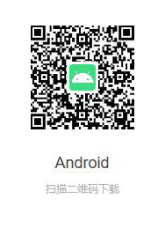
第二步：微信绑定账号 第三步：输入会议号和姓名即可加入会议
